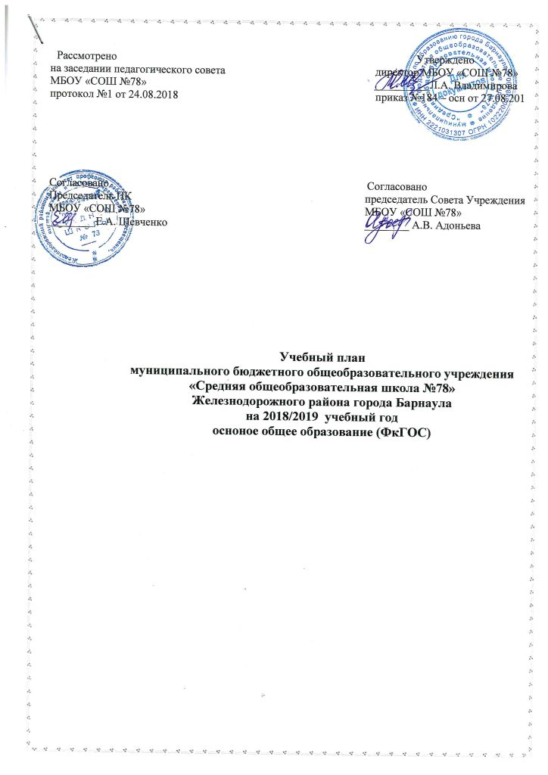

Пояснительная записка
к учебному плану МБОУ «СОШ №78»
на 2018/2019 учебный год
основное общее образование (ФкГОС)
Учебный план - документ, который определяет перечень, трудоемкость, последовательность и распределение по периодам обучения учебных предметов, курсов, иных видов учебной деятельности и формы промежуточной аттестации обучающихся.
Учебный план МБОУ «СОШ №78» реализующего основные общеобразовательные программы основного общего образования, сформирован в соответствии с требованиями, изложенными в следующих документах:
- Федеральный Закон от 29.12.2012 № 273-ФЭ «Об образовании в Российской Федерации» (далее - ФЭ-273);
- Федеральный базисный учебный план, утвержденный приказом Министерства образования Российской Федерации от 09.03.2004 № 1312 (далее - ФБУП-2004);
- Федеральный компонент государственных образовательных стандартов общего образования, утвержденный приказом Министерства образования Российской Федерации от 05.03.2004 № 1089 «Об утверждении федерального компонента государственных образовательных стандартов начального общего, основного общего и среднего (полного) общего образования» (далее - ФКГОС);
- Порядок организации и осуществления образовательной деятельности по основным общеобразовательным программам - образовательным программам начального общего, основного общего и среднего общего образования, утвержденный приказом Министерства образования и науки Российской Федерации от 30.08.2013 № 1015;
- Приказ Министерства образование и науки РФ № 253 от 31 марта 2014 года « Об утверждении федерального перечня учебников, рекомендованных к использованию при реализации имеющих государственную аккредитацию образовательных программ начального общего, основного общего, среднего общего образования» (редакция от 21.04.2016);
- Санитарно-эпидемиологическими правила и нормативы СанПиН 2.4.2.2821-10 «Санитарно- эпидемиологическими требованиями к условиям и организации обучения в общеобразовательных учреждениях», утвержденными Постановлением Главного санитарного врача Российской Федерации от 29.12.10.№ 189
- Устав МБОУ «СОШ №78»
- Основная образовательная программа основного общего образования МБОУ «СОШ №78»
Учебный план образовательной организации, реализующей образовательные программы основного общего образования на основе федерального компонента государственных образовательных стандартов общего образования, используется в 2018/2019 учебном году в 9 классах. Учебный план для 9 классов составлен на основе ФБУП-2004.
В инвариативную часть Учебного плана внесены все предметы федерального компонента Базисного учебного плана в полном объеме.
Учебный план школы, как и федеральный базисный план, предусматривает изучение:
- иностранного языка 3 часа в неделю,
- информатики в 9 классах для обеспечения всеобщей компьютерной грамотности ( в 9-х классах – по 2 часа в неделю);
- физической культуры, направленной на сохранение и укрепление здоровья учащихся 9 классов - 3 часа в неделю.
Часы, заложенные в учебном плане, соответствуют федеральному базисному учебному плану и для соответствия авторским учебным программам дополнены из часов компонента ОУ: 1 час (История, 9 класс) в соответствии с авторской программой А.А. Данилова, Л.Г. Косулиной «Программы общеобразовательных учреждений» История, 6-11 классы М; Просвещение 2011
Исходя из запросов обучающихся и их родителей(на основе анкетирования родителей) МБОУ «СОШ №78» осуществляется предпрофильное обучение (9 классов) через введение предметных курсов из числа часов компонента ОУ:
Основы правовых знаний
Психология и выбор профессии
Избранные влпросы математики
Часы учебного предмета «Технология» в 9 классе передается в компонент ОУ для организации предпрофильной подготовки и реализуются через учебный курс «Психология и выбор профессии»
В 9 классах сохраняется необходимость дифференцированной помощи детям, в том числе через создание в школе классов компенсации, приоритетными задачами которых являются: социальная и педагогическая реабилитация, профессиональная ориентация.
Учебная нагрузка в неделю: в 9-х классах – 36 часов (6-ти дневная неделя)
Продолжительность учебного года в 9-х классах – 34 учебные недели.
Освоение образовательной программы основного общего образования сопровождается промежуточной аттестацией учащихся. Формой проведения годовой промежуточной аттестации учащихся по всем предметам учебного плана является выведение годовых отметок успеваемости на основе четвертных отметок успеваемости, выставленных учащимся в течение соответствующего учебного года. Промежуточная аттестация по итогам учебного года представляет собой выставление средней отметки исходя из отметок по частям образовательной программы за четверть, как целое число, полученное путем определения среднего арифметического в соответствии с правилами математического округления. Порядок проведения промежуточной аттестации регулируется «Положением о формах, периодичности и порядке текущего контроля успеваемости и промежуточной аттестации обчащихся в МБОУ «СОШ №78» города Барнаула, утвержденным приказом №135 – осн от 30.08.2017
Сроки промежуточной аттестации:
1 четверть-24.10-27.10.2018
2 четверть-25.12-27.12.2018
3 четверть-21.03-23.03.2019
4 четверть, год-21.05-24.05.2019

Учащиеся, не освоившие основную образовательную программу основного общего образования, не допускаются к итоговой аттестации и к обучению на следующем уровне общего образования.
В 9 классах проводится государственная итоговая аттестация, регламентируемая федеральными и региональными нормативно-правовыми актами.

Учебный план
для 9-х классов
2018/2019 учебный год

Предметы | Количество часов в неделю |  | всего
Предметы | 9А | 9Б | всего
- Федеральный компонент
Русский язык | 2 | 2 | 4
Литература | 3 | 3 | 6
Иностранный язык | 3 | 3 | 6
Математика | 5 | 5 | 10
Информатика и ИКТ | 2 | 2 | 4
История * | 3 | 3 | 6
Обществознание (включая экономику) | 1 | 1 | 2
География | 2 | 2 | 4
Физика | 2 | 2 | 4
Химия | 2 | 2 | 4
Биология | 2 | 2 | 4
Искусство (ИЗО и Музыка) | 1 | 1 | 2
Физическая культура | 3 | 3 | 6
Итого: | 31 | 31 | 62
- Компонент образовательного учреждения
Безопасность моей жизни | 1 | 1 | 2
Основы правовых знаний | 1 | 1 | 2
Психология и выбор профессии | 1 | 1 | 2
География Алтайского края | 1 | 1 | 2
Избранные вопросы математики | 1 | 1 | 2
ВСЕГО: | 36 | 36 | 72

*Добавлен 1 час (История, 9 класс) из компонента ОУ в соответствии с авторской программой А.А.Данилова, Л.Г. Косулиной «Программы общеобразовательных учреждений» История 6 – 11 классы; М., Просвещение, 2011

